**《小足球：推拉球游戏》学习指南**

**一、学习目标：**

1.掌握小足球推拉球动作方法，并且能够在游戏中熟练地运用。发展身体协调性、灵敏性。

2.培养认真观察、积极思考、团结协作的良好品质和竞争意识，增强对小足球运动的兴趣。

**二、学习步骤：**

**活动1：**了解推拉球（双击图片看动图）

 

 

**活动2：**跟随视频进行准备活动与球性练习。

1. 扩胸振臂运动；
2. 体转运动；
3. 腹背转体；
4. 膝关节运动；
5. 下肢拉伸；

（6）活动踝、腕关节；

（7）球性练习：双脚交替拉球；

（8）球性练习：前后推拉球；

（9）球性练习：左右踩拉球；

（10）球性练习：单脚拉球；

（11）球性练习：脚内侧推拨球；

**活动3：**讲解V字推拉球的两种方法。

（1）单脚V字推拉球；

（2）双脚V字推拉球；

**活动4：**跟随视频进行小游戏。

（1）游戏：你来我往；

（2）游戏：来来往往；

（3）游戏：推拉球接力赛1；

（4）游戏：推拉球接力赛2；

（5）游戏：破坏专家；

（6）游戏：奇思妙想；

（7）游戏：节节高升；

**活动5：**观看足球视频，了解推拉球在实战中的运用。

**活动6：**跟随视频放松

1. 分腿牵拉；

（2）体转牵拉；

（3）跨栏步牵拉；

（4）跟腱牵拉；

**三、锻炼要求及注意事项：**

1.穿着运动服和足球鞋，在家中或户外的平整场地上进行；

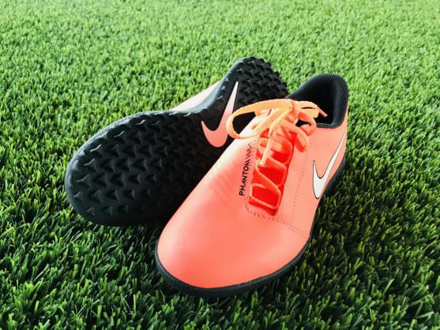 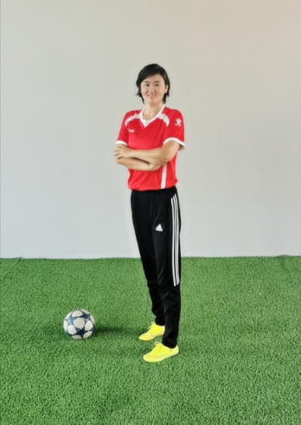

1. 充分热身，防止运动损伤；

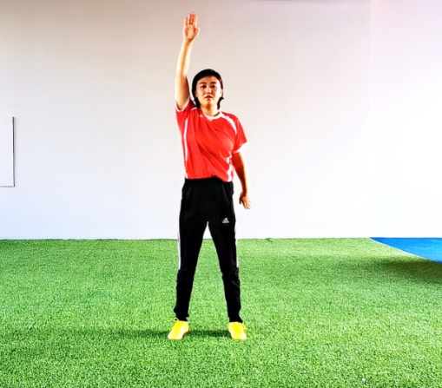

1. 做练习前要检查足球、标志盘、是否完好，如发现破损要及时更换。

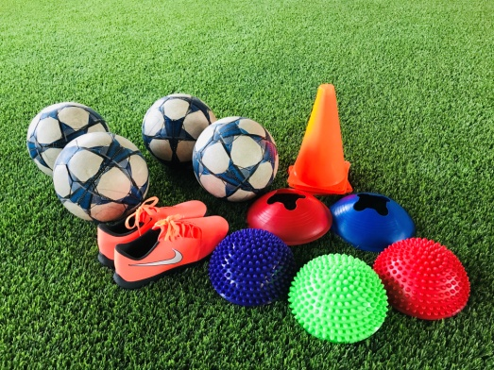

1. 练习结束后要进行放松拉伸，防止肌肉过度疲劳。

